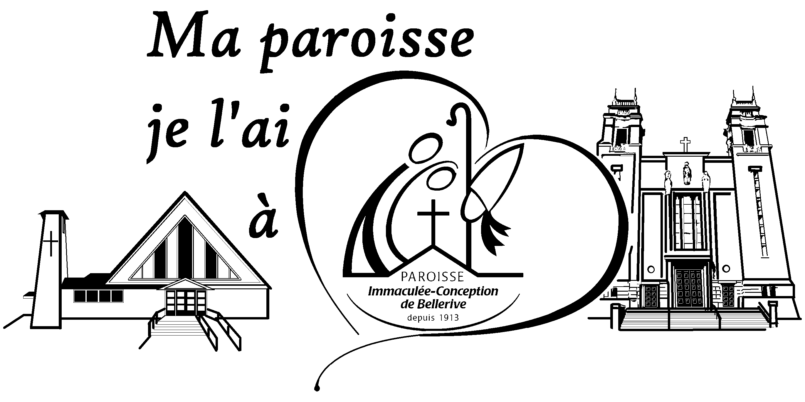
Feuillet du
11 juin 2017
LA SAINTE TRINITÉ ANNÉE « A»

Comme tout un chacun, je me demande souvent : qu’est-ce que le bonheur? Il n’y a pas de recettes magiques bien sûr et tout dépend des aspirations et des exigences de chacun. J’ai pour ma part acquis la certitude que le bonheur n’est pas dans la possession des choses extérieures, l’argent, l’auto, les biens de consommation, ce que la publicité nous martèle incessamment. Le bonheur est, à mon sens, dans l’harmonie de notre rapport à ce qui nous entoure.
Chaque personne est un mystère insondable, une liberté, une conscience unique et irremplaçable. Le bonheur advient quand cette personne autonome et consciente d’elle-même peut tisser des liens avec les autres. Des liens avec d’autres humains par l’amitié, l’amour, la solidarité; des liens avec le monde qui l’entoure, l’eau, l’air, le sol, les plantes, les animaux, car, à sa manière, la terre est notre mère. Des liens surtout avec Dieu source infinie d’amour et de générosité. Le succès de notre vie est d’apprendre à tisser des relations vivantes avec Dieu, avec les autres, avec l’environnement. L’être humain ne se comprend bien que dans un cycle d’amour.
Or, la fête de la Trinité nous révèle que c’est aussi le mystère même de Dieu. Un Dieu unique mais dont la vie s’accomplit en trois personnes égales : le Père, le Fils, l’Esprit. Dieu est communion d’amour, circulation incessante d’amour.
Finalement, le bonheur c’est d’apprendre à ressembler à Dieu, à laisser Dieu nous transformer à son image. Dieu est amour et c’est en apprenant à tisser des relations que nous entrons dans le bonheur.
André Beauchamp
Nous souvenons-nous que c’est au nom du Père et du Fils et du Saint-Esprit que nous avons été baptisés? À notre Baptême, nous avions rendez-vous avec la Trinité: Dieu créateur de vie était là, Dieu Sauveur en son Fils Jésus était là, Dieu de communion par son Esprit était là. Aujourd’hui encore, nous avons rendez-vous avec Dieu, Père, Fils et Esprit.

CAMPAGNE DE LA DÎME 2017
Ma paroisse, je la soutiens !
Ma Paroisse, je l’ai à cœur !

UNE PAROISSE VIVANTE GRÂCE À VOUS !
À chacun et chacune de vous, sachez que votre paroisse a besoin de vous pour être vivante. Certes, les choses ont changé et la participation à la vie de l’Église est différente de ce que cela était dans le passé. Il n’en demeure pas moins que bien des familles et des citoyens de tous âges continuent de bénéficier de nombreux services de la paroisse, dont celui en particulier de la transmission des valeurs et de la foi chrétienne auprès des plus jeunes et leur famille, l’entraide, l’accompagnement dans diverses étapes de l’existence et la recherche de sens. Les multiples baptêmes, les mariages, ainsi que les funérailles permettent aux personnes baptisées de vivre des étapes de vie pleines de sens et traversées par l’amour de Dieu. Tous se réjouissent d’avoir des églises propres, chauffées et éclairées, animées par du personnel qualifié. Cela ne peut se réaliser sans la participation du plus grand nombre.

Se signer 3 fois
Au moment de la proclamation de l’Évangile à la messe, les fidèles tracent un triple petit signe de croix sur le front, la bouche et la poitrine. C’est l’une des manifestations de la grande solennité du moment, l’une des marques de vénération de l’Évangile. Cette manière de se signer trois fois remonte, semble-t-il, au IXe siècle ; elle exprime le désir qu’a le fidèle d’accueillir cette Parole, d’en garder toute la bénédiction et de l’annoncer autour de lui. En effet, le front est le siège de l’intelligence, la bouche est l’organe du témoignage et le cœur est le signe de l’amour. Par ce triple signe de croix, nous demandons au Seigneur de bénir et de sanctifier ces trois endroits de notre corps qui symbolisent l’engagement de tout notre être au service de la Bonne Nouvelle du Verbe qui a dressé sa tente parmi nous
Nouveaux baptisé (e)s
 Félys, né le 3 avril 2016
fils de Pascal Garand et de Stéphanie Champagne

a été baptisé le 21 mai 2017
 Charlotte Mylah née le 7 septembre 2016
fille de Cédric Mongrain et de Julie Sutherland
a été baptisée le 28 mai
En date du 4 juin 2017
 Édouard né le 31 mai 2016
fils de Jean Sébastien Laberge et de Geneviève Chevrier
 Nathan né le 16 novembre 2016
fils de Jonathan Audette et de Geneviève Hallé Bérubé
 Antoine né le 16 novembre 2016
fils de François Jutras et de Julie Boyer
 Xavier Normand né le 15 septembre 2016
fils de Mathieu Primeau et de Fannie Normand
 Jérémy Poirier né le 14 octobre 2016
fils de Martin Poirier et de Josée Anne Gendron
Félicitations aux parents et parrains et marraines!
CÉLÉBRATIONS EUCHARISTIQUES
Samedi  10 juin | Bellerive  16h30 | Jean-Yves Thibault/offrandes aux funérailles  Desneiges Godin/les Filles d’Isabelle  Jeannine Boissonneault/SSJB  Parents défunts/Francine Ouimet  Eva Pomerleau, Juliette Houle/Colette et René
Dimanche  11 juin | Saint  Pie-X  9h00 | Olivier Brunet/sa belle-sœur Yolande  Marcel Théorêt/offrandes aux funérailles  Roger Leduc/offrandes aux funérailles  Jean-Paul Leblanc/sa famille
Dimanche  11 juin | Bellerive  10h30 | Aurore Castilloux/offrandes aux funérailles  Parents défunts/la famille Filiatrault  Urbain Lauzon/sa fille Sylvie  Huguette Laniel/sa sœur Monique et Maurice  Jean-Guy Mayer/offrandes aux funérailles  Laurette Lavoie/SSJB, diocèse de Valleyfield
Jeudi  15 juin | Quatre Saisons  10h00 | Richard Larocque/offrandes aux funérailles
Vendredi  16 juin | Dufferin  11h00 | Jeannette Léger/offrandes aux funérailles

Samedi  17 juin | Bellerive  16h30 | André Dubois, 4e ann./Renée et Stéphany  Lyne Rochefort/familles Sambeau et Rochefort  Lise Charrette/Réjane
Dimanche  18 juin | Saint  Pie-X  9h00 | Olivier Brunet/offrandes aux funérailles  Germain Leboeuf/offrandes aux funérailles  Alcide Moïse/son épouse et ses enfants  Enok Lefebvre/famille Thérèse Hallé  Marguerite Bergevin/Lise et Denis Bouliane
Dimanche  18 juin | Bellerive  10h30 | Robert Auclair, 1er ann./off. aux funérailles  Lynda Landry, 1er ann./off. aux funérailles  Roger Leduc, 1er ann./offrandes aux funérailles  Jean-Paul Lalumière/son épouse et ses enfants  Louise Clément Allen, 3e ann./son époux  Robert Girouard/Marianne  Ghislaine Lafleur/Lise  Roger Loiselle/son épouse et ses enfants
OFFRANDES | Église Bellerive |  | Église  St-Pie X | Résidence  Dufferin | Résidence  4 saisons
4 juin | 647,65$ |  | 180,45$ | 119,90$ | 59,75$
QUÊTE SPÉCIALE aide aux sinistrés des inondations : 495.00 $
Dîme au 12 juin 2017 : 19 105 $

Pèlerinage à Notre-Dame du Cap
mercredi, 5 juillet Prix: 35$
Départ : 11h00 du Stationnement de l'église de Bellerive.
Retour après la procession des flambeaux.
Information: Irène Lachance 450-373-0719

LAMPE DU SANCTUAIRE
Église Immaculée Conception : pour les fidèles défunts
Église St-Pie X : Honneur St-Antoine/faveur obtenue/A. A.

Cueillette d’objets et ventes au sous-sol de Bellerive:
Mercredi, jeudi, vendredi 450 377-8597

